**FUNCTIONAL SPECIFICATIONS**

# Disclaimers

Các thông tin trong tài liệu được viết phục vụ cho dự án môn học Lập trình Game. Không có ràng buộc nhất định về sao chép, lưu trữ và sử dụng cho mục đích nghiên cứu, học tập.

Không cho phép sử dụng cho việc thương mại.

# Privacy Information

Những người liên quan đến dự án

# Trademarks

Bản quyền 2016.

# Version History

|  |  |  |  |
| --- | --- | --- | --- |
| **REVISION CHART** | | | |
| Draft | Nguyễn Ngọc Phương Anh | tạo source | Sep 23th, 2016 |
| Demo 1 | Hoàng Phạm Đăng Khoa | bổ sung Game Mechanic, requirement. | Oct 26th, 2016 |
| Demo 1.1 | Nguyễn Ngọc Phương Anh | bổ sung Media, Resources | Oct 27th, 2016 |
|  |  |  |  |
|  |  |  |  |
|  |  |  |  |
|  |  |  |  |

# Document Owner

Tác giả: Hoàng Phạm Đăng Khoa

Tên dự án: Frenzy Fish

Phone: 0126 569 5069

Email: KHOA.HPD4511@sinhvien.hoasen.edu.vn

# Document Approval

Tên văn bản: LTG-KPA

Ngày khởi tạo: 23/09/2016

Mã hợp đồng: CT-23092016

Mã dự án: Prj-001

Table of Contents

Disclaimers 1

Privacy Information 1

Trademarks 1

Version History 1

Document Owner 2

Document Approval 2

1 Project Information 5

1.1 Purpose of this Document 5

1.2 Scope of this Document 5

1.3 Document Overview 5

1.4 Identification 5

1.5 Relationship to Other Plans 5

1.6 Related Documents 5

1.7 Key Stakeholders 5

1.8 Points of Contact 5

2 Requirements Specifications 6

2.1 Introduction 6

2.2 Description 6

2.3 Hardware Requirements 6

2.4 Software Requirements 6

3 Functional Requirements 6

3.1 Game Mechanics 6

3.1.1 Core Gameplay 6

3.1.2 Modes of play 7

3.1.3 Scoring 7

3.1.4 Game Flow 7

3.1.5 Gameplay Elements 8

3.1.6 Artificial Intelligence Features 8

3.2 User Interface 9

3.2.1 Splash Screen 9

3.2.2 Menu Screen 10

3.2.3 Game Screen 11

3.3 Media 12

3.3.1 Art 12

3.3.2 Sound and Music 16

4 Resources 17

4.1 Personal requirements 17

5 Appendix 17

5.1 Support Material 17

5.2 Glossary of Terms 17

5.3 Acronyms and Abbreviations 17

# Project Information

## Purpose of this Document

Tài liệu mô tả trò chơi Frenzy Fish ở mức thiết kế, nhằm cung cấp cái nhìn tổng quát về trò chơi này. Và cũng là tư liệu tham khảo cho cộng đồng lập trình viên lần đầu đến với lập trình game.

## Scope of this Document

Tài liệu không nhằm cho mục đích thương mại và chỉ giới hạn sử dụng cho sinh viên, và những người liên quan với mục đích nghiên cứu và học tập.

## Document Overview

Bố cục của tài liệu này:

Chương I: Tổng quan về trò chơi

Chương II: Những yêu cầu tối thiểu của hệ thống

Chương III: Cơ chế của game

Chương IV: Mô tả âm thanh và đồ họa sử dụng trong trò chơi

Chương V: Một số phụ lục và trích dẫn nguồn tham khảo

## Identification

Frenzy Fish v1.0 Build 001

## Relationship to Other Plans

Không có.

## Related Documents

Không có.

## Key Stakeholders

Trang Hồng Sơn – Giảng viên hướng dẫn

## Points of Contact

Hoàng Phạm Đăng Khoa

[KHOA.HPD4511@sinhvien.hoasen.edu.vn](mailto:KHOA.HPD4511@sinhvien.hoasen.edu.vn)

Phone number: 0126 569 5069

Nguyễn Ngọc Phương Anh

[ANH.NNP4214@sinhvien.hoasen.edu.vn](mailto:ANH.NNP4214@sinhvien.hoasen.edu.vn)

Phone number: 0902 937 732

# Requirements Specifications

## Introduction

Trò chơi Frenzy Fish “Cá lớn nuốt cá bé” là một trò chơi được xây dựng lại dựa trên công nghệ DirectX do Microsoft phát triển. Frenzy Fish dựa trên phiên bản gốc ***Feeding Frenzy*** của PopCap Game, kèm vào đó là một số tùy biến nhầm mang lại sự thú vị hấp dẫn hơn cho người chơi.

## Description

Game được phát triển trên nền tảng DirectX và được viết bằng ngôn ngữ C# thông qua Visual Studio 2013 của Microsoft.

## Hardware Requirements

Yêu cầu tối thiểu:

* Intel CPU: Celeron 1GHz
* AMD CPU: Duron 2.0GHz
* RAM: 512MB (tối thiểu)
* AMD Graphics Card: Radeon Xpress 1200 Series
* Nvidia Graphics Card: GeForce FX 5200
* Direct X: DX 9
* HDD space: 0.8GB

## Software Requirements

**Hệ điều hành:** Windows XP Service Pack 3 32bit trở lên.

**Phần mềm phát triển:**

DirectX: DX9

Visual Studio 2012 trở lên.

# Functional Requirements

## Game Mechanics

### Core Gameplay

* Trong game này nhiệm vụ của bạn là phải tìm ăn những loài cá nhỏ hơn để lớn lên (loại cá cần ăn hoặc có thể ăn sẽ được gợi ý) và tránh những loài cá lớn hơn.
* Game sẽ kết thúc khi con cá bạn điều khiển bị ăn 3 lần hoặc hết thời gian.
* Game chuyển màn: khi cá ăn đủ lớn thì sẽ tiến hóa loài cá khác. Ở bản game này có 2 màn tương ứng 2 loài cá.
* Game gồm nhiều vòng tương ứng với những địa hình vùng nước khác nhau, khi chơi đến những cấp độ cao hơn bạn sẽ phải đối mặt với số lượng loài cá lớn nhiều hơn, nhưng tất cả đều có nhược điểm, bạn phải tận dụng các cách di chuyển và đặc điểm nhanh nhẹn của loài cá mình sở hữu để hoàn thành mục tiêu. Đây là một cuộc chiến sinh tồn, ăn hoặc bị ăn, phải lớn lên để không là mồi của những kẻ khác trong chuỗi thức ăn.

### Modes of play

Với mode time-attack, trong 1 scene, người chơi có 1 phút 30 giây để sống sót và phát triển tốt nhất có thể. Điểm càng cao xếp hạng càng cao và sẽ mở được nhiều loại cá khác hơn.

### Scoring

* Khi ăn một con cá, tùy theo độ lớn (level) của con cá đó điểm sẽ được tăng lên tương ứng, điểm tích lũy được tính theo công thức sau:

Score = level of fish * 20

*Ví dụ:* cá level 2 thì có số điểm tích lũy là: Score = 2 * 20 = 40

* Khi đạt đủ số điểm thì cá sẽ lớn lên, công thức tính điểm như sau:

Evolve >= (level of fish) * 1000

*Ví dụ:* Khi cá level 1 thì cần có 1000 điểm để lên level 2 và sau đó cần 2000 điểm để lên level 3.

* Khi ăn các cá khác liên tục không dừng trong 5 giây, mỗi lần ăn thêm 1 cá sẽ được 1 điểm frenzy! khi đủ 7 điểm frenzy! (trạng thái double frenzy) sẽ nhân đôi số điểm nhận được, khi đủ 17 điểm frenzy! (trạng thái triple frenzy) sẽ được nhân ba lần số điểm nhận được.

*Ví dụ:* Ở trạng thái bình thường, ăn một cá level 1 sẽ được 20 điểm thì ở trạng thái double frenzy sẽ nhận được 40 điểm và đối với triple frenzy sẽ được 60 điểm.

### Game Flow

* **Loading Screen** 🡪 **Menu Screen**

Menu: người chơi sử dụng chuột để chọn menu mình muốn.

* New Game
* Game Options
* High Score
* Exit
* **New Game** 🡪 **Game Screen**

*Game Screen*: đây là màn hình chính của trò chơi với sự xuất hiện của cá chính từ giữa màn hình góc trên xuống dưới, các loài cá khác nhau sẽ xuất hiện ngẫu nhiên ở hai bên màn hình (tùy cấp độ người chơi mà số lượng loài cá lớn tăng dần). Phía trên màn hình là thanh menu hiển thị mức độ tăng trưởng (Growth), thanh FRENZY!, Score, Life. Góc dưới ở giữa hiển thị đồng hồ đếm thời gian là 1 phút 30 giây (1:30) và đếm ngược cho đến khi hết giờ.

* **Loading Screen** 🡪 **Menu Screen 🡪 Game Options**

Game Options: cho phép chọn tùy chỉnh cho game về Full Screen, Sound, Music.

* **Loading Screen** 🡪 **Menu Screen 🡪 High Score**

High score: hiển thị players có score cao nhất.

### Gameplay Elements

Nhân vật:

***Player:*** là con cá do người chơi điều khiển bằng chuột, di chuyển trái - phải - lên - xuống để đuổi theo thức ăn. Hướng phần miệng cá về phía thức ăn, đi ngang qua thức ăn thì điểm sẽ được cộng. Cá của người chơi có thể tiến hóa khi nhận được đủ số điểm.

***Enemy***: là tất cả những cá lớn hơn hoặc những con cá không phải là thức ăn từ thời điểm hiện tại trở về trước. Đứng gần phạm vi tấn công của Enemy, con cá của bạn có thể bị ăn bất cứ lúc nào.

### Artificial Intelligence Features

Không có

## User Interface

### Splash Screen

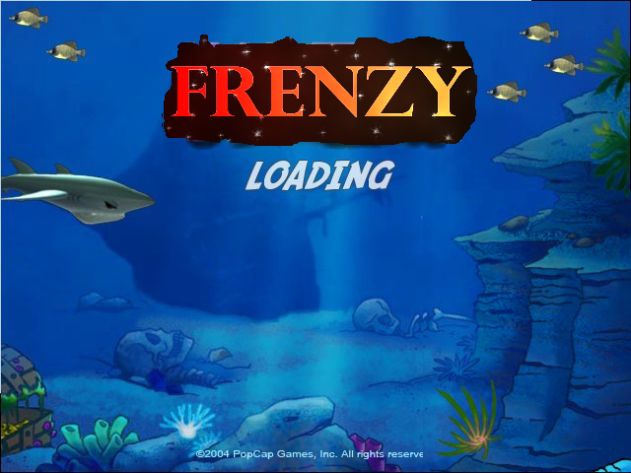

### Menu Screen

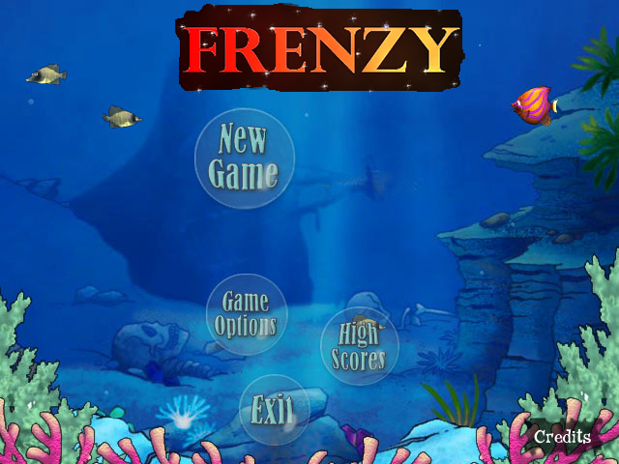

### Game Screen

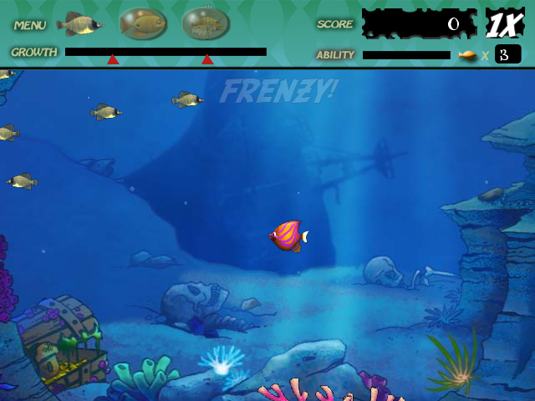

## Media

### Art

#### Overall Goals

Hình ảnh sử dụng trong trò chơi Frenzy Fish là hình ảnh 2D, nhưng không quá cứng nhắc, tạo nên sự thích thú, bắt mắt cho người chơi với những hình ảnh đầy màu sắc.

#### Game Art

* 1 hình nền Loading
* 1 Menu screen



* 1 game screen



* 5 loài cá khác nhau:
* Andy (player level 1):



* Leon (player level 2):



* Target level 1:



* Target level 2:



* Target level 3:



* Eddie:



* Hiệu ứng hình ảnh cho tiếng ăn:



#### Game Art Description

* Andy (player level 1): là loài cá chơi thứ 1, với level 1, Andy ở vòng đầu tiên sẽ là con cá con, chỉ ăn được Target level 1, sau khi lớn lên 1 vòng thì có thể ăn được Target level 2. Sau khi đủ điểm sẽ tiến hóa lên Leon.
* Leon (player level 2): là cá chơi thứ 2, ăn được Targer level 1, 2, 3. Luật tương tự như ở Andy: lúc nhỏ ăn được Targer level 1, 2; trưởng thành sẽ ăn được Targer level 3.
* Target level 1: là loài cá nhỏ nhất, ít điểm nhất, số lượng nhiều nhất.
* Target level 2: loài cá là mồi cho Andy trưởng thành và Leon con. Số lượng nhiều nhưng ít hơn Target level 1.
* Target level 3: là mồi cho Leon trưởng thành, số lượng nhiều dần khi Leon trưởng thành.
* Eddie: loài [cá vây chân lưng gù](https://vi.wikipedia.org/wiki/C%C3%A1_v%C3%A2y_ch%C3%A2n_l%C6%B0ng_g%C3%B9).– loài lớn nhất trong bản hiện tại – có thể ăn được 5 loài cá trên.

#### Marketing and Package Art

Không có.

### Sound and Music

* Nhạc nền (menuMusic):



* Âm thanh lướt chuột qua các options:



* Âm thanh click chọn:



* Âm thanh khi ăn:



* Âm thanh “Stage Clear!”:



* Âm thanh Player Die (game over):



* Âm thanh Player Eat:



* Âm thanh Player Grow (cá lớn lên):



* Âm thanh khi Double Freenzy!:



* Âm thanh khi đang chơi:



* Âm thanh khi chuyển màn hình, back về game:



# Resources

## Personal requirements

Game Developer – 2 người.

Có các kỹ năng sau:

* Có kiển thức về Lập trình hướng đối tượng, về ngôn ngữ lập trình C#.
* Có chút hiểu biết về chỉnh sửa hình ảnh, đồ họa cho game.
* Có khả năng nghiên cứu công nghệ DirectX.

# Appendix

## Support Material

Feeding Frenzy: Wikimedia.

## Glossary of Terms

|  |  |
| --- | --- |
| Term | Meaning |
|  |  |
|  |  |

## Acronyms and Abbreviations

|  |  |
| --- | --- |
| Acronyms | Meaning |
|  |  |
|  |  |